**모바일 프로그래밍**

**[INSTEAGRAM]**



**팀원**

20161118 권혜지

201611193 김여리

201611244 한상규

201611245 홍혜진

**제출일: 2018년 6월 13일**

**Ⅰ. 서론**

1. **개발 배경**

대학가를 포함해 길거리를 걷다 보면 다양한 커피 전문점이 들어서 있는 것을 확인할 수 있다. 관세청이 발표한 자료에 따르면 성인 1명이 1년간 312잔의 커피를 마신다고 한다. 평균적으로 하루에 1잔의 커피를 마신다는 것이다. 이렇게 커피가 생활 깊숙이 자리매김 하면서, 소비자들은 다양한 카페를 원하게 되었다. 이런 소비자의 요구를 반영해, 가장 빠르게 트렌드를 반영하는 SNS인 인스타그램에서 내가 원하는 컨셉의 카페 정보를 제공하는 어플리케이션을 개발하게 되었다.

1. **개발 목표**

최종 목표: 인스타그램의 해시태그를 분석해 사용자의 취향에 맞는 게시글을 보여주고, 게시글에서 언급한 카페의 정보를 제공한다.

세부 목표:

1. 회원가입 및 페이스북 로그인

사용자는 아이디, 비밀번호를 설정해 회원가입을 하거나 페이스북 계정으로 로그인할 수 있다.

1. 관심 분야 설정

분위기, 이색 카페, 가격 등 사용자가 관심있는 키워드를 직접 선택해 관심 분야를 설정할 수 있다.

1. 실시간 해시태그 분석 및 게시글 노출

인스타그램에 업로드 되는 해시태그들 중 특정 해시태그를 필터링해 사용자의 관심 분야와 높은 관련성을 갖는 게시글 들을 노출한다.

1. 카페 정보

사용자가 게시글을 클릭하면 게시글 정보에 포함된 카페의 위치정보를 보여준다.

1. 별점, 후기 작성

해당 카페에 별점과 후기를 남길 수 있다.

**Ⅱ. 개발 시스템 개요**

개발시스템에 대한 전체 그림이 들어가고 이 그림에 대한 부연 설명.

Firebase Database 사용 현황

|  |
| --- |
| User 클래스를 사용해 사용자 데이터 관리 |
| ReviewData 클래스를 사용해 카페 별로 리뷰 데이터 관리 |

**Ⅲ. 개발 내용**

개발시스템에 자세한 설명: 기능별 설명 또는 화면 별 설명

1)해시태그 속에서 장소 검출하기

처음 인스타그램 홈페이지에서 파싱을 시도할 때,

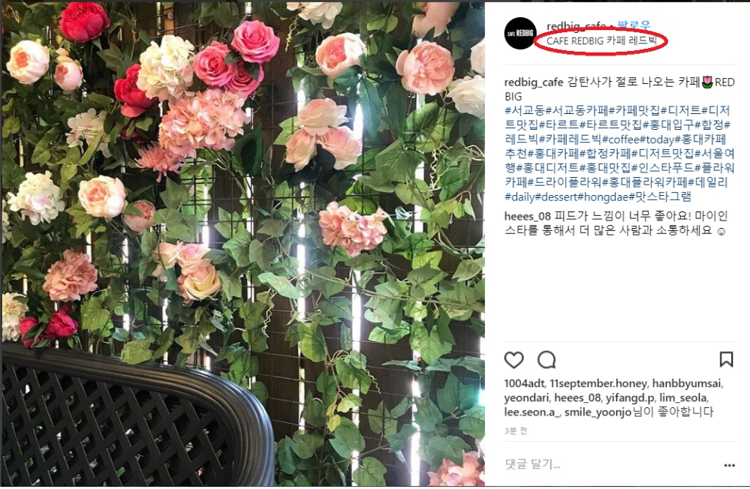

빨간 동그라미로 표시한 ‘장소’를 가져올 수 있을 것이라 생각했다. 그래서 좀 더 정확한정보들을 많이 가져올 수 있을 것이라 생각했다. 그러나, 홈페이지 소스 어디에서도 ‘장소’는 표시되지 않았다. 그리하여 해시태그에서 장소를 뽑아내는 것이 더욱더 중요해졌다. 개발을 위해 여러 해시태그를 살펴보았을 때, 주로 패턴이 있다는 것을 파악할 수 있었다.

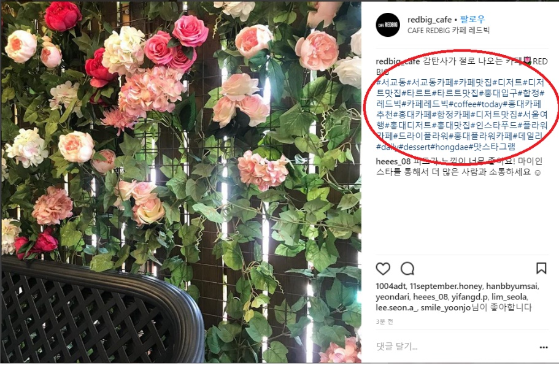

먼저, 위의 사진을 보면

#서교동#서교동카페#카페맛집#디저트#디저트맛집#타르트#타르트맛집#홍대입구#합정#레드빅#카페레드빅#coffee#today#홍대카페추천#홍대카페#합정카페#디저트맛집#서울여행#홍대디저트#홍대맛집#인스타푸드#플라워카페#드라이플라워#홍대플라워카페#데일리#daily#dessert#hongdae#맛스타그램

라는 해시태그가 쓰여져있다. 그러나 이런 해시태그를 보았을 때, 여행, 데일리, daily, dessert, 맛스타그램 등 일정 해시태그들이 다른 해시태그에서도 반복되고 있다는 것을 깨달았다. 그래서 이를 조사해보니 주제별로 자주 쓰고 인기있는 해시태그가 반복되고 있다는 것을 알게 되었다. 실제 인스타그램을 사용하는 많은 유저들은 해시태그 작성에 어려움을 겪고있어 자주 쓰이는 해시태그를 복사 붙여넣기 하거나, 따로 해시태그를 작성해주는 앱이 있다는 것을 확인했다. 그리하여 미리 주로 사용되는 해시태그를 조사하여 1차 필터링 작업을 거쳤다.

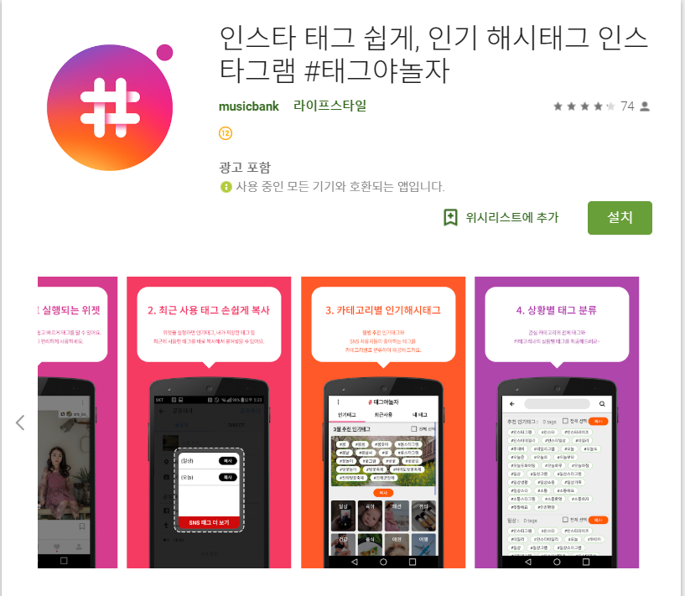

두 번째는, 어근화를 통한 장소추출이다. 해시태그에는 #서울카페 라는 것이 존재하는데 이때, 우리가 필요한 정보는 서울 이다. 이렇게 되면 서울과 카페를 분리할 필요성을 느끼는데 이는 open-korean-text라는 opensource를 사용하여 단어를 어근화 처리하였다.   
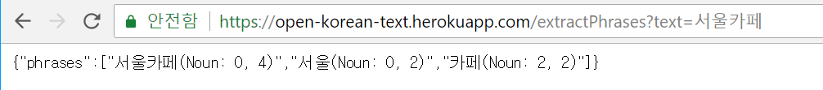

다음과 같이 서울카페, 서울, 카페로 분리되는 것을 볼 수 있다. 미리 입력해둔 장소 정보와 비교 후 장소라고 판단 될 시에는 장소 정보를 가지고 있는다. 그러나, 장소 정보가 없을 경우에는 태그만으로 검색 해야한다. 3차필터링이 필요한 것이다.

세 번째는 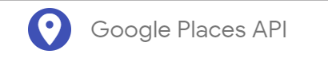를 이용한 장소 자동완성 기능을 이용하였다. 본래 자동완성 기능은 구글에서 제공하는 뷰에서 띄우지만, 우리는 보여지는 뷰에서 사용자가 선택하는 것이 아니라 리스트 중에서 필요한 정보를 가져오는 것이기 때문에 ‘프로그래밍 방식으로 장소 예상 검색어 가져오기’를 이용했다. query에는 태그 하나하나를 넣어 for문을 돌고( 서교동 서교동카페 카페맛집 디저트 합정 레드빅 카페레드빅 ) 특정 영역으로 결과를 편중하는데 대한민국에서 주어진 카페를 가져와야 하기 때문에 LatLngBounds는 대한민국으로 제한하였다. 그리고 AutocompleteFilter에서 TYPE_CAFÉ로 결과를 편중하여 CAFE값을 최우선으로 필터링하게 하였다. 그러나 문제가 되었던 부분은 ‘비동기’문제였다. 그래서 PendingResult에서 값을 바로 받아오는 것이 아니라 비동기로 값을 가져와서 await로 기다리게 되면 계속 앱이 종료되었다. 결국에는 핸들러로 처리를 했다. 그런데 또 인스타그램에서 태그값과 이미지를 가져오는 것이 비동기로 이루어지는데 장소검색 또한 비동기로 이루어져서 비동기->비동기->비동기 마치 체인처럼 물고 물어지는 관계가 생성되었다.

이로써 인스타그램에서 해시태그를 3번의 필터링을 통해 장소와 유사하게 나오는 것을 볼 수 있다. 사용자가 좀 더 장소 태그를 제시해주면 조금 더 정확한 검색 결과를 볼 수 있을 것이라 기대해본다.

ㅠ.ㅠ너무 슬프다..

**Ⅳ. 활용**

인스타그램의 일일 이용자 수는 4억명이 넘고, 셀 수 없이 많은 게시물들이 쏟아져 나온다. 그 게시글 가운데 내가 원하는 정보만을 찾기는 어려운 일이다. 이 어플리케이션을 사용하면 사용자가 미리 선택한 관심사를 포함하는 게시글을 보여주므로 관심사에 부합하는 게시글을 골라 볼 수 있다.

또한 게시글에 포함된 카페의 정보를 자동으로 인식해 위치 정보 및 가격 정보 등을 제공하기 때문에 다른 포털 사이트에 따로 카페 이름을 검색해 정보를 찾는 과정을 거치지 않아도 돼 편리하다.

회원가입 절차를 거치지 않아도 페이스북 계정이 있다면 페이스북 계정을 통해 서비스를 편리하게 이용할 수 있다.

**Ⅴ. 부록**

소스코드 핵심 부문만 발췌

**참고 문헌**

국내 커피전문점 시장규모 동향 (한국기업콘텐츠진흥원)

요즘 20대 가장 흔한 취미는? “고급카페에서 커피마시고 SNS에 올리기” (동아경제)